Отчет к проекту: "День Народного Единства!"

Выполнила: воспитатель подготовительной группы «Звездочки»

Жданова Г.И.

4 ноября в России отмечается День народного единства. Праздник был учрежден в 2005 году . В связи с этим с 26 октября по 3 ноября 2023г. в нашей группе был реализован творческий проект "День Народного Единства", Участниками проекта стали дети подготовительной группы «Звездочки», и воспитатели Жданова Г.И., Радионова Н.В., музыкальный руководитель Матвиевская А.В, инструктор по физической культуре Козлова С.А..
Основными целями проекта стали:
Формирование у детей представлений о героическом прошлом и настоящим русского народа.
Расширение представлений детей о национальных праздниках.
Задачами проекта стали: дать представление о празднике «День Народного Единства»
-Дать представление о празднике «День народного единства.
-Пробудить в детях чувство любви к своему городу, краю, уважение к его традициям и обычаям.
-Воспитание чувства гордости за силу России, уважение к русским воинам, национальным героям, желание им подражать.
В группе проводились беседы: «Наша страна -Россия», «День Народного Единства», «История праздника «День Народного Единства»», «Русские народные промыслы», чтение стихотворений В. Степанов «Необъятная страна», Г. Ладонщиков «Наш дом» , также познакомили детей с понятием «Родина» и местонахождении ее на глобусе.
Читали художественную литературу:
- русская народная сказка «Никита Кожемяка»
- русская народная сказка «Илья Муромец и Соловей Разбойник»
- «Иван крестьянский сын и чудо юдо» многие другие сказки.
Смотрели презентацию о празднике «День Народного Единства», его происхождение. Познакомили детей с символами России, гербом и флагом.
Разукрашивали «Флаг».

Рассказывали стихотворения, пели песню «Наша армия самая сильная»
Играли в подвижные игры такие как «Ручеек», Тучка. В подготовительной группе вместе с воспитанниками сделали стенгазету посвященный Дню Народного Единства. Ребята с интересом и вниманием помогали делать стенгазету.
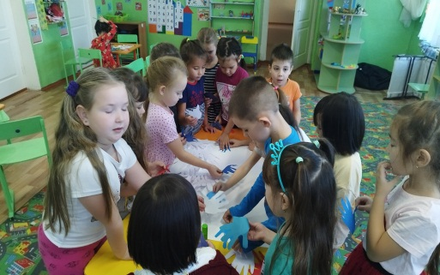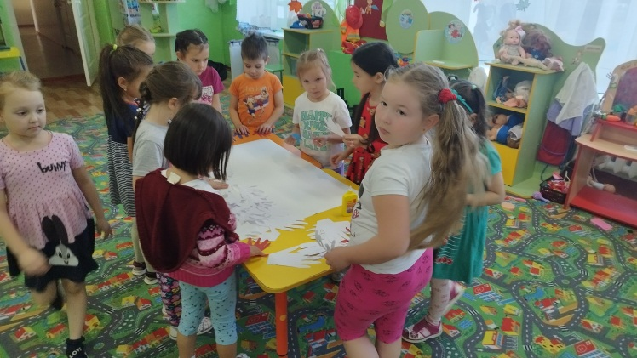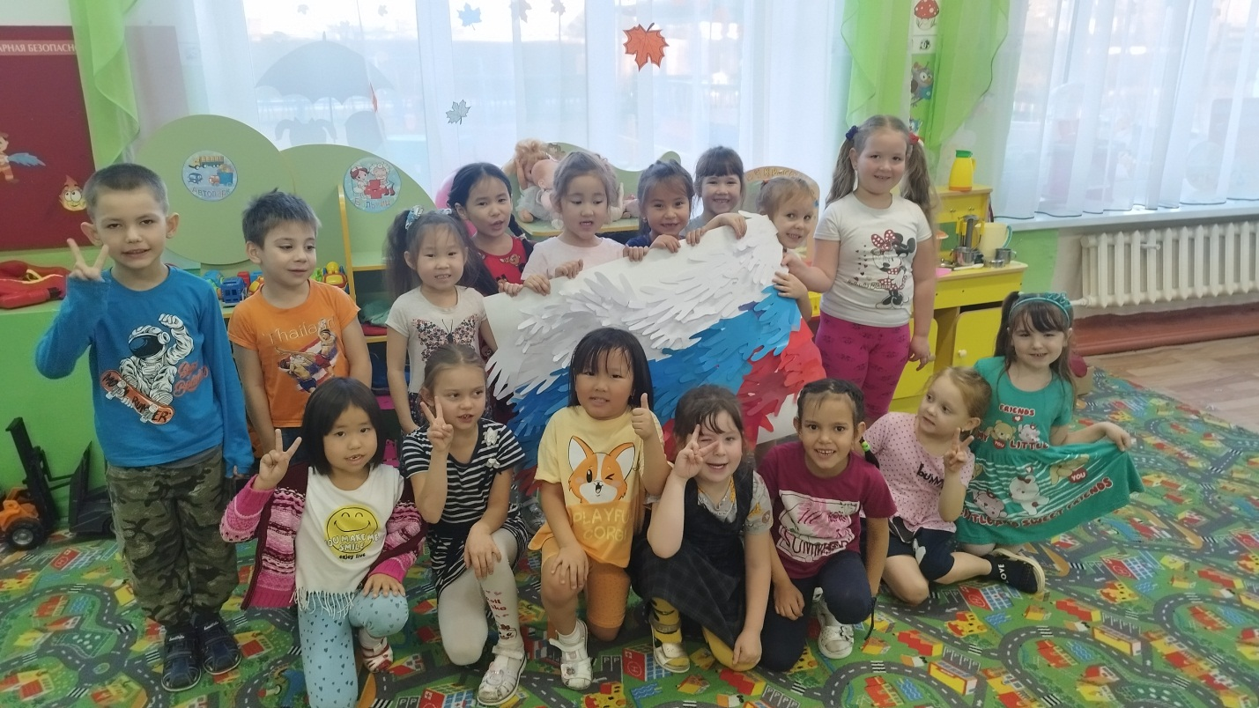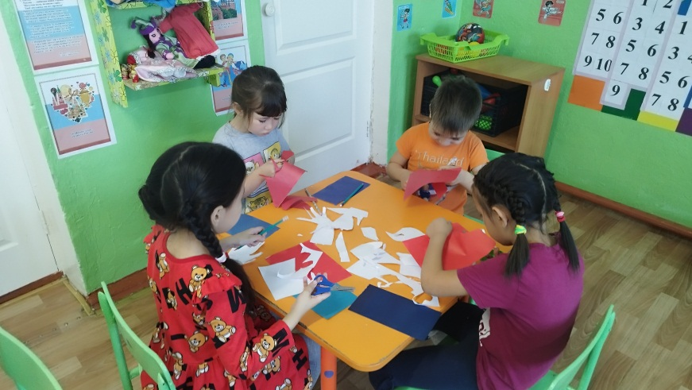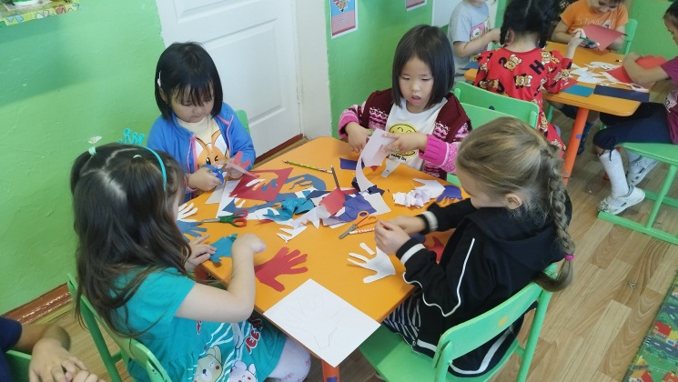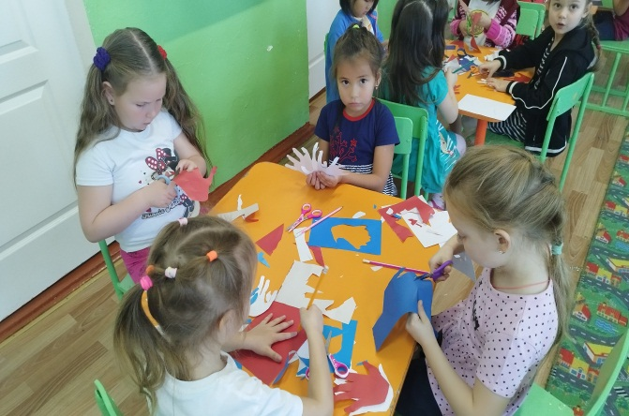

3 ноября 2023 года в нашей группе прошло тематическое занятие посвященное Дню Народного Единства совместно с музыкальным руководителем и инструктором по физической культуре . Дети читали стихи, пели песни, танцевали флэшмоб. Не обошлось и без подвижных игр.
Праздник детям очень понравился!
